**2019年1月-2020年7月中院新收各类案件39021件，审结各类案件35931件。**

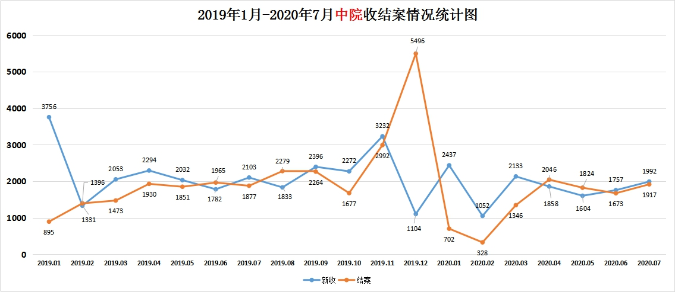

**2019年1月-2020年7月一院新收各类案件148103件，审结各类案件134772件。**

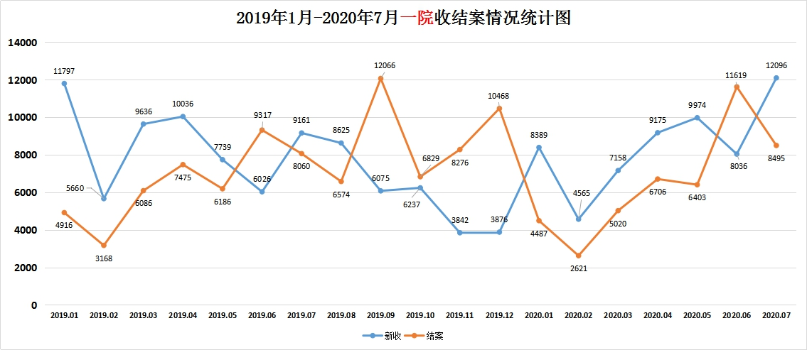

**2019年1月-2020年7月二院新收各类案件80334件，审结各类案件75597件。**

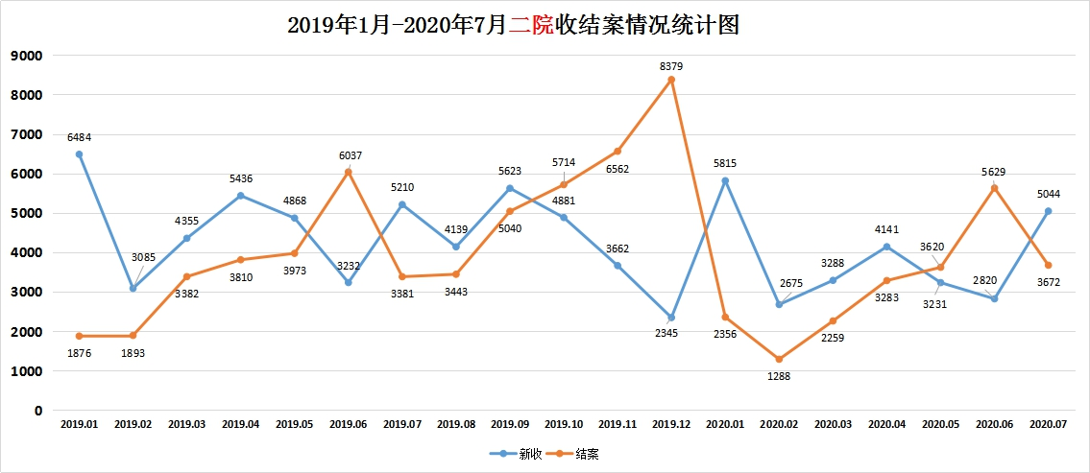

**2019年1月-2020年7月三院新收各类案件80970件，审结各类案件72944件。**

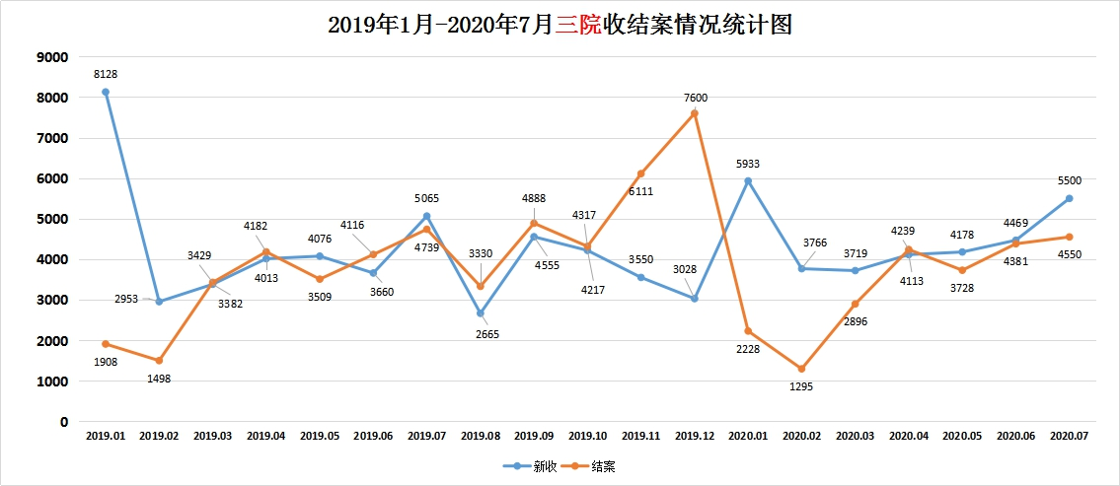

**2019年1月-2020年7月全市法院新收各类案件348428件，审结各类案件319244件。**

